**一、贪吃蛇大作战游戏规则**

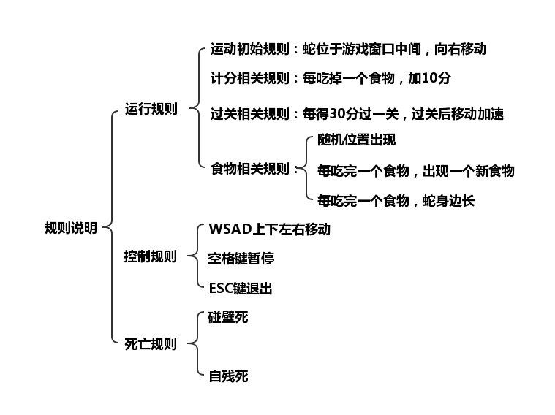

1. **游戏用例描述——场景案例**
2. 初始界面：（欢迎界面、游戏主窗口、蛇的初始位置。。。）
3. 蛇的运动：蛇根据当前蛇头方向向前移动
4. 蛇的方向控制：根据用户按键调整运动方向
5. 蛇吃食物：蛇吃掉一个食物后，随机出现一个新的食物，同时蛇身长长、分数加分
6. 关卡控制：分数每够30分，关卡加1，同时蛇移动速度加速
7. 死亡控制：
8. 暂停控制：
9. 退出控制：
10. 蛇每次向前移动一个单位。
11. 从蛇头到蛇尾，每次依次向前移动一个单位，即每次移动时，将每个节点的坐标赋值给下一个蛇尾方向的结点。
12. 蛇的初始速度：500ms移动一次。
13. 移动时蛇头在前。
14. 蛇的拐角处要连续。
15. 速度不宜过快。